library ieee;

use ieee.std_logic_1164.all;

entity Practica3 is

port(

clk: in std_logic;

clr: in std_logic;

sel: in std_logic_vector(1 downto 0);

ES: in std_logic;

D: in std_logic_vector(6 downto 0);

Q: out std_logic_vector(6 downto 0)

);

end Practica3;

architecture aPractica3 of Practica3 is

--SEÑALES

signal muxout, auxQ: std_logic_vector(6 downto 0);

begin

--MUX

--para describir un circuito combinatorio usando un bloque process,

--en la lista sensible deben ir todas las entradas del circuito a describir

process(sel, D, auxQ, muxout, ES)

begin

case sel is

when "00" => --retencion

muxout <= auxQ;

when "01" => --carga

muxout <= D;

when "10" => --corrimiento a la izquierda

muxout(0) <= ES;

for i in 1 to 6 loop

muxout(i) <= auxQ(i-1);

end loop;

when "11" => --corrimiento a la derecha

muxout(6) <= ES;

for i in 0 to 5 loop

muxout(i) <= auxQ(i+1);

end loop;

when others =>

muxout <= "0101010";

end case;

end process;

--REGISTROS

process(clk, clr)

begin

if(clr = '1') then

for i in 0 to 6 loop

auxQ(i) <= '0';

end loop;

elsif(rising_edge(clk)) then

for i in 0 to 6 loop

auxQ(i) <= muxout(i);

end loop;

end if;

end process;

Q <= auxQ;

end architecture;

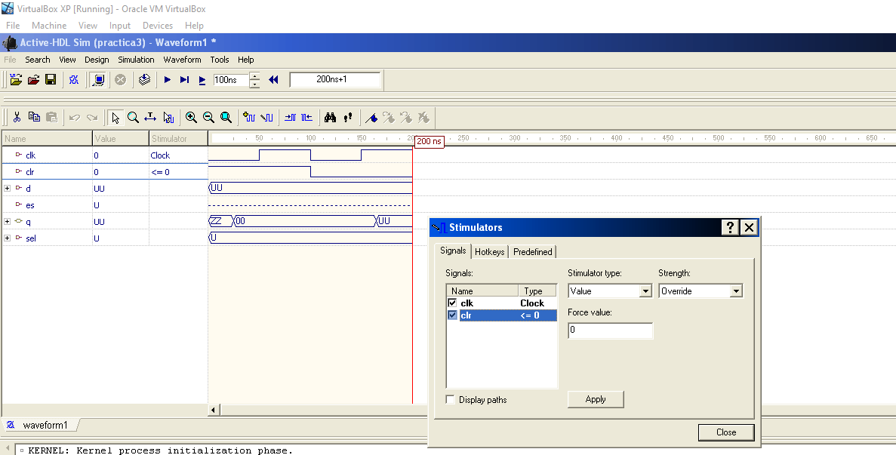

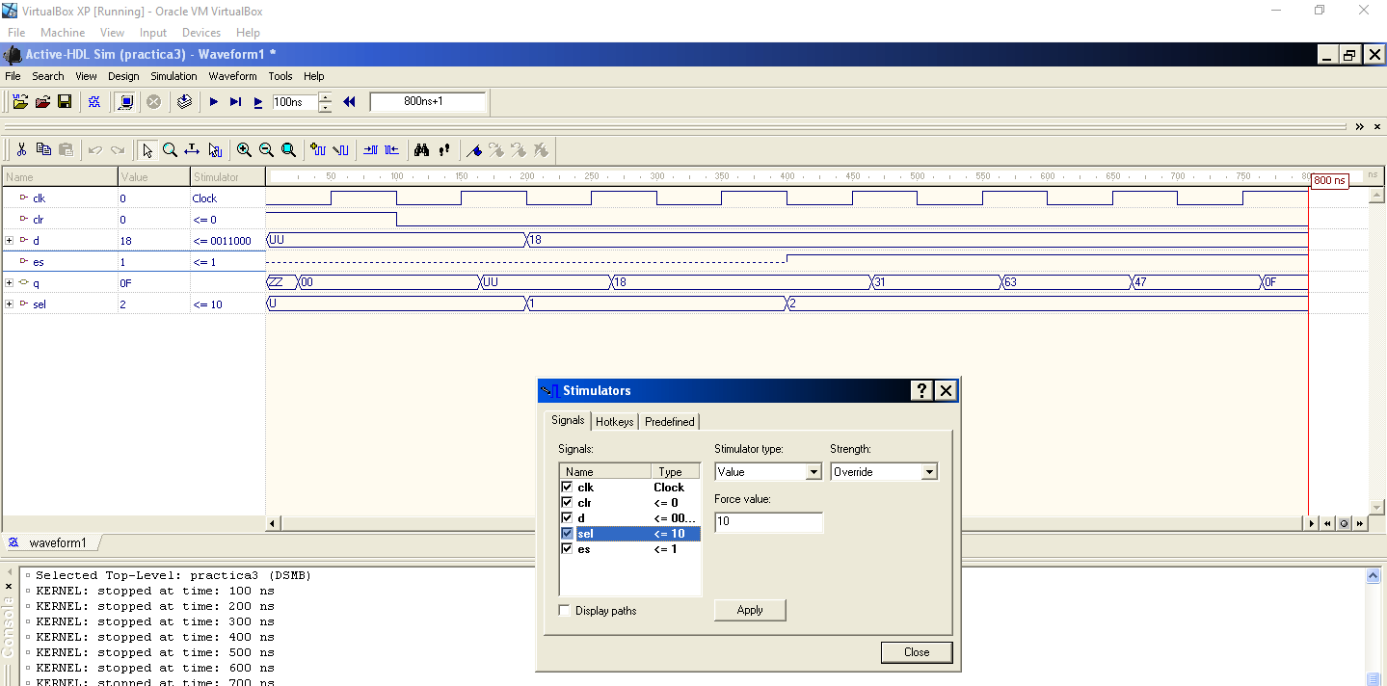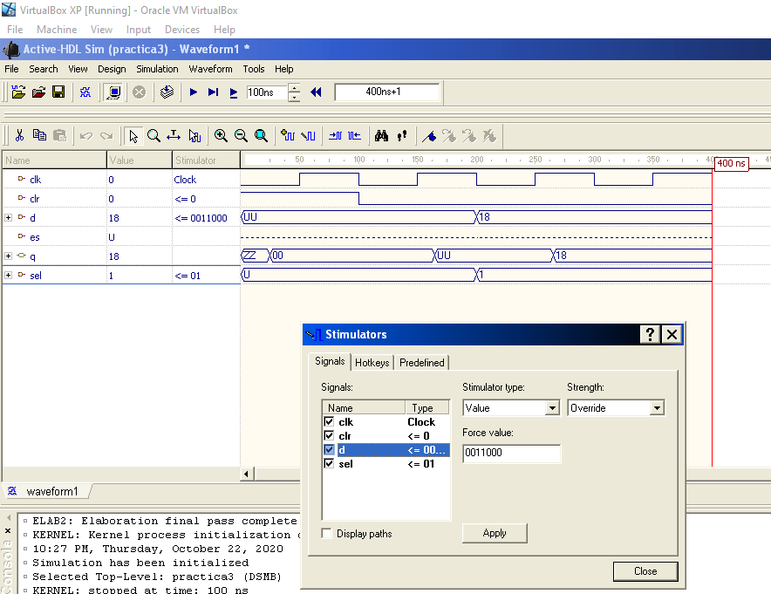

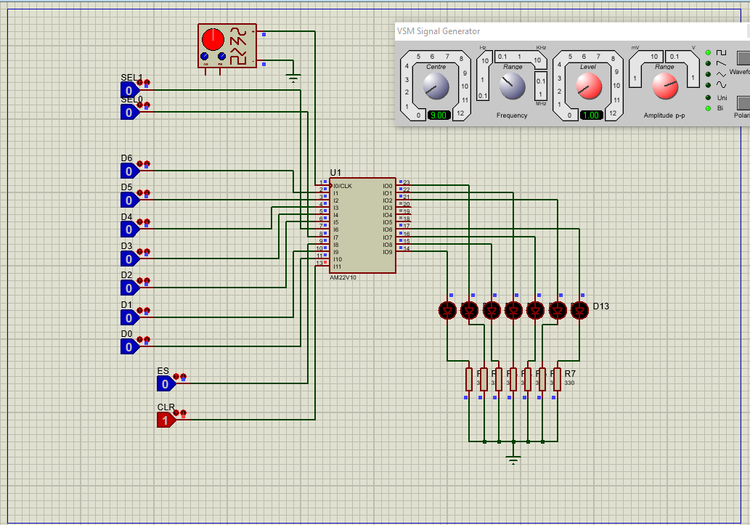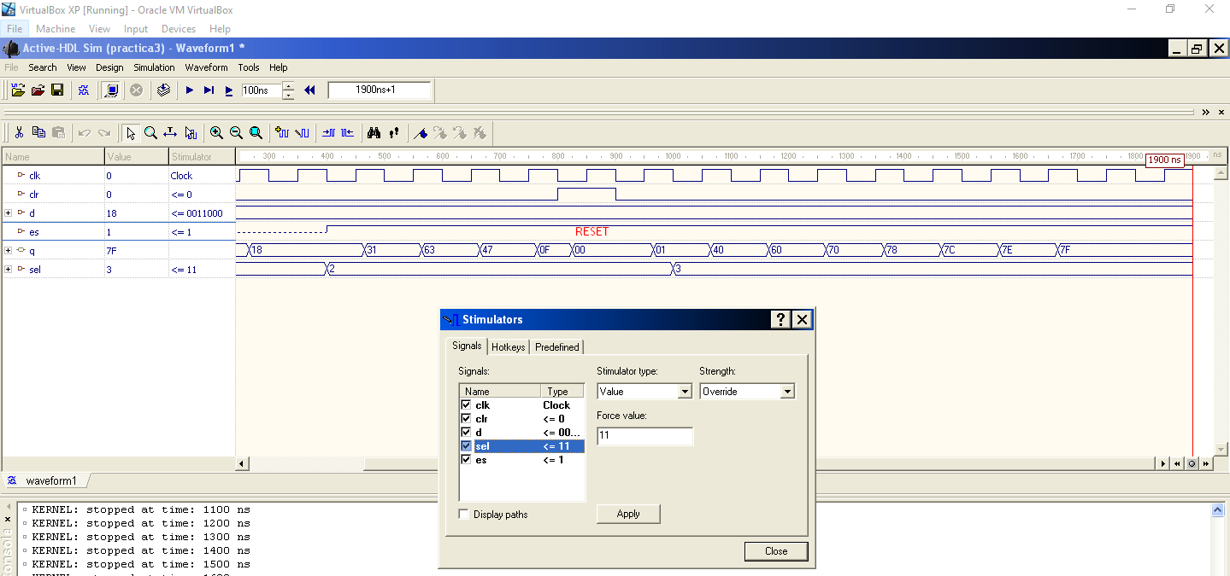

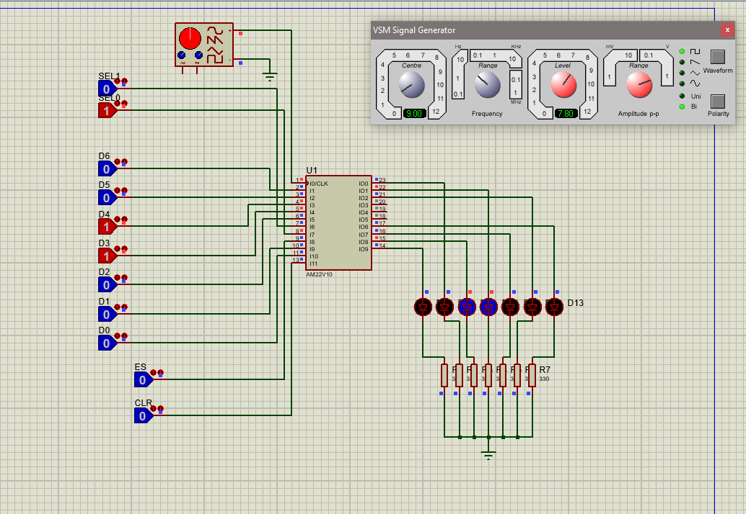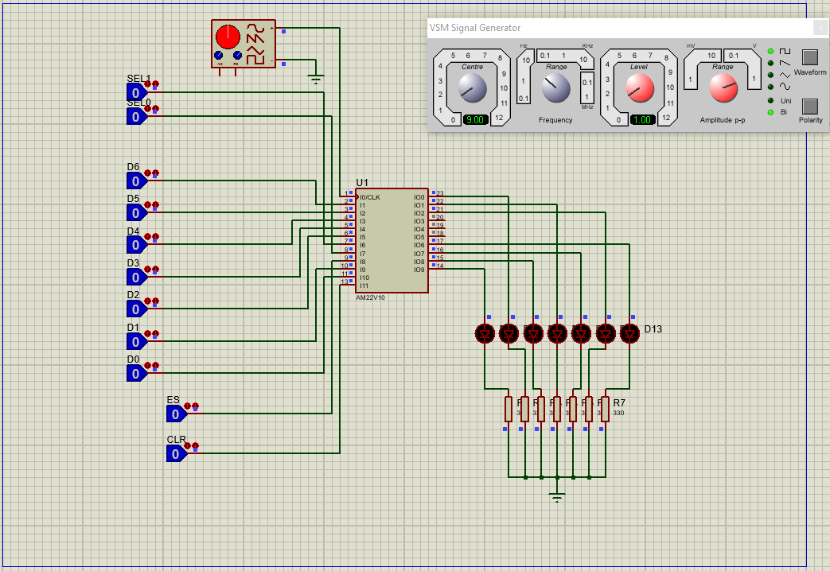

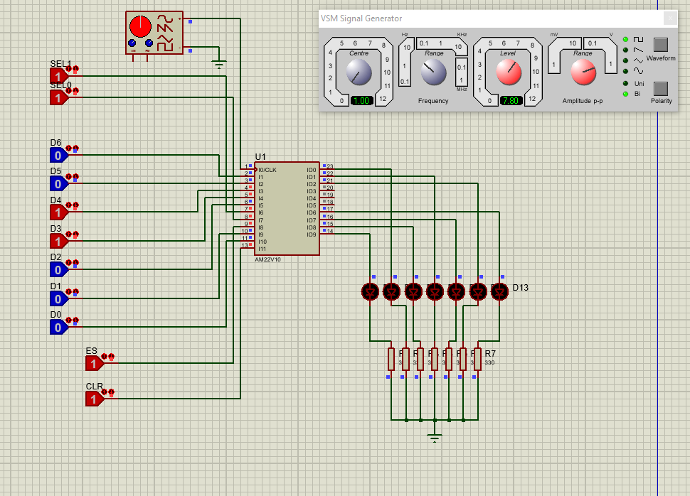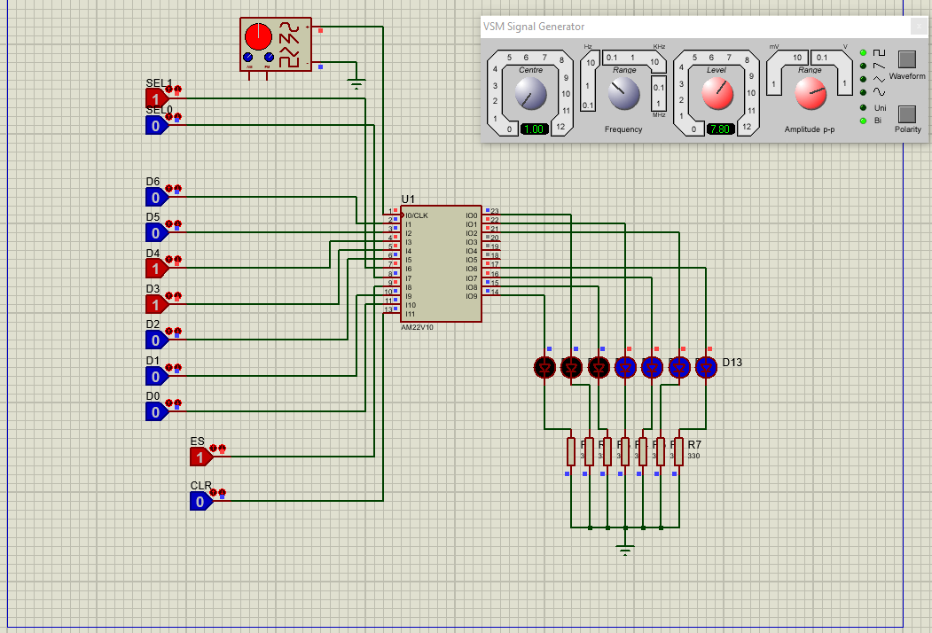

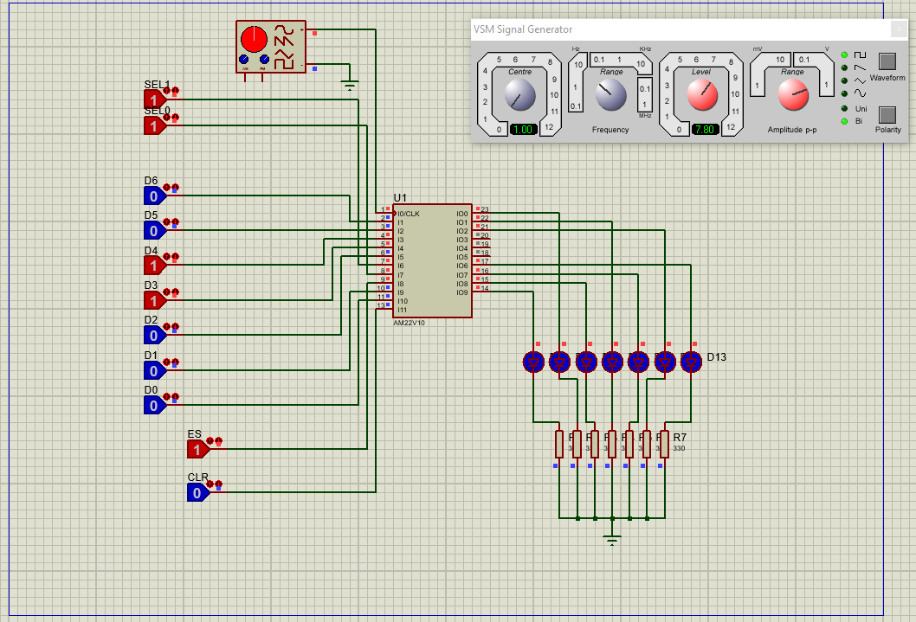

**1. ¿Cuántos dispositivos PLD 22V10 son necesarios para el desarrollo de**

**esta práctica?**

Para llevar a cabo esta práctica es necesario solo un PLD 22V10.

**2. ¿Cuántos dispositivos de la serie 74xx (TTL) ó 40xx (CMOS) hubieras**

**necesitado para el desarrollo de esta práctica?**

Para poder hacer el diseño de esta práctica, hubiéramos necesitado de al menos 20 TTL.

**3. ¿Cuántos pines de entrada/salida del PLD 22V10 se usan en el diseño?**

Se utilizan 12 pines de entrada y 7pines de salida.

**4. ¿Cuántos términos producto ocupan las ecuaciones para cada señal de**

**salida y que porcentaje se usa en total del PLD 22V10?**

Se utiliza un 85% de la capacidad.

**5. ¿Cuáles son tus observaciones con respecto al funcionamiento del registro?**

Podemos notar que el registro funciona de manera síncrona y cuenta con un control asíncrono, el registro es capaz de realizar todas las operaciones básicas necesarias, como la carga, retención y corrimiento hacía la derecha e izquierda, la entrada serial es utilizada para ingresar datos de 1 bit al registro mientras este realiza las operaciones correspondientes, el registro es capaz de cambiar de operación cada ciclo de reloj, por lo que es interesante jugar con los datos que se tienen guardados mientras el registro está manipulándolos.

**6. ¿Cuáles son las señales que funcionan de manera síncrona y cuáles de**

**manera asíncrona?**

La entrada serial, la entrada de cada flip-flop tipo D, la entrada serial, la entrada de selección de operación y las salidas de todos los flip-flop operan de manera síncrona, es decir, solo cambian cuando se detecta un pulso en el reloj, también conocido como disparo por rampa de subida, la señal “clr” inmediatamente convierte la salida en un 0, sin esperar ningún pulso del reloj, por eso se le conoce como control asíncrono.

**7. ¿Qué puedes concluir de esta práctica?**

El registro sin duda es uno de los componentes más importantes en el diseño de sistemas digitales, ya que nos permite conservar la información a partir de una serie de flip-flops interconectados, los cuales gracias a la lógica y un poquito de magia, nos permiten hacer que una pieza de metal conserve información, e incluso que pueda manipular dicha información para otros propósitos, esto me parece fascinante, y sin duda nos muestra una parte muy importante de cómo opera toda esa tecnología que nos rodea en su más bajo nivel.